Texte und Aufgaben aus den Zentralen Klassenarbeiten 4 Deutsch 2018/2019

Schuljahrgänge 3/4
Vorstellungen beim Hören von Texten entwickeln
Kompetenzbereiche:
Verstehendes Zuhören
Lesen mit Texten und anderen Medien umgehen
Sprache und Sprachgebrauch untersuchen und richtig schreiben
Schreiben- Texte verfassen

Du hörst gleich eine kurze Geschichte. Diese wirst du nur einmal hören.
Bevor es losgeht, lies dir die Aufgaben 1 bis 7 durch.

Teil A: Aufgaben zum Hörtext

- Wie heißt der Junge in dieser Geschichte?
_________________________________

- Welche besonderen Eigenschaften hat er?
Kreuze die richtigen Antworten an.

Er kann den Wolken zuflüstern.
Er kann Pflanzen wachsen hören.
Er kann die Sprache der Tiere verstehen.
Er kann ein aufziehendes Gewitter riechen.

- Was hat der Junge gereimt? Ergänze.
„Wolke, Wolke mach mich froh und parke bitte _________________________.“
„Wolke sei doch nicht gemein und gönn‘ mir etwas ______________________.“

- Der Marder schimpft: „Wer hat schon je Wolken gebraucht!“
Wie denkst du darüber? Begründe mithilfe des Gehörten.
_______________________________________________________________
_______________________________________________________________
_______________________________________________________________

- Wohin schickt der Junge die Wolken, die nicht erwünscht sind?
_______________________________________________________________

- Wie kann am Ende der Geschichte das Wetter beeinflusst werden?
Kreuze die richtigen Antworten an.

Zunge schnalzen
Finger schnippen
Lieder summen
Augen zwinkern

- Was möchte der Junge später einmal werden? Kreuze an.
Wetterforscher
Wettervorhersager
Wetterfachberatungsmann
Wettermoderator

STOPP!
Nach dem Hören löst du alle Aufgaben.

- Sortiere die folgenden Wörter nach dem Alphabet und nummeriere sie in der richtigen Reihenfolge.

___ Wolke ___ Wetter ___ Wind ___ wehen ___ Wasser

- Bilde je ein verwandtes Adjektiv. Schreibe fehlerfrei.
Wind - _______________________
Regen - _______________________
Wolke - _______________________
- Warum wird das Wort Wetterregel mit zwei r geschrieben? Begründe.
_______________________________________________________________

_______________________________________________________________

- Suche die vier Fehler. Schreibe die Wörter richtig auf. Nutze die Linien darüber.

_______________________________________________________________
Nina sizt am Fenster. Am Himel entdeckt sie einige dike Wolken.

_______________________________________________________________
Das Wetter wirt also nicht schön.

- Warum wird das unterstrichene Wort einmal groß und einmal klein geschrieben? Begründe mit deinem Wissen über Wortarten.

In der Geschichte empört sich die Amsel über die aufziehenden Wolken:

Da wird es ja meinen Kleinen im Nest ganz kalt.
Die kleinen Amseln werden frieren.

_____________________________________________________________________________________________________________________________________________________________________________________________
Teil B: Aufgaben zum Lesetext
Bauernregeln

Wenn Schwalben niedrig fliegen, wird man Regenwetter kriegen.

Du hast gerade einen Text über einen „Wolkenflüsterer“ gehört.
Es klingt natürlich verlockend, das Wetter selbst bestimmen zu können. Leider können wir es jedoch nicht beeinflussen, aber wir können es beobachten, und das haben schon die Menschen vor 2000 Jahren gemacht.
Obwohl sie damals keine modernen Geräte zum Messen hatten, konnten sie das Wetter gut vorhersagen. Sie beobachteten ganz genau den Himmel, die Pflanzen oder das Verhalten der Tiere. Diese Beobachtungen, die von einer Generation zur nächsten weitergegeben wurden, sind uns als „Bauernregeln“ oder „Wetterregeln“ bekannt.
Da ein großer Teil der Bevölkerung noch nicht schreiben konnte, hat man viele Wetterbeobachtungen und Wetterregeln in Reimform verfasst. So konnte man sich diese besser merken und weitergeben. In vielen verschiedenen Berufen, wie zum Beispiel bei den Bauern oder den Schäfern, hing der Lebensunterhalt vom Wetter und der Wetter-entwicklung ab.
Nach diesen Vorhersagen wurde die Arbeit auf dem Feld wie die Aussaat oder die Ernte geplant.
Heute haben Wetterforscher mit modernen Programmen am Computer herausgefunden, dass viele dieser alten Regeln wahr sind.
Lies den Text und löse die folgenden Aufgaben.
- Kreuze an.
 | Richtig | Falsch
Viele Bauernregeln sind heute nicht mehr gültig.
Bauernregeln nützten nur den Bauern.
Früher beobachteten die Menschen Pflanzen, Tiere und den Himmel, um das Wetter vorherzusehen.
Auch ohne moderne Messgeräte konnten die Menschen das Wetter vorhersagen.

- Begründe, warum viele Bauernregeln in Reimform verfasst wurden.
_____________________________________________________________________________________________________________________________________________________________________________________________

- Bilde aus jeder der unterstrichenen Stellen ein zusammengesetztes Substantiv, welches in den Text passt. Schreibe fehlerfrei.

1. Messgeräte____________________
2. _____________________________
3. _____________________________

Feuchter Mai bringt Glück herbei.
16.

Was bedeutet diese Bauernregel?

____________________________________________________________________________________________________________________________________________________________________________________________________________________________________________________________
Nutze das Wörterbuch zur Kontrolle.

Du hörst gleich einen Radiobeitrag. Diesen wirst du nur einmal hören.
Bevor es losgeht, lies dir die Aufgaben 1 bis 7 durch.

Teil A: Aufgaben zum Hörtext „Im Tropenaquarium Hagenbeck“

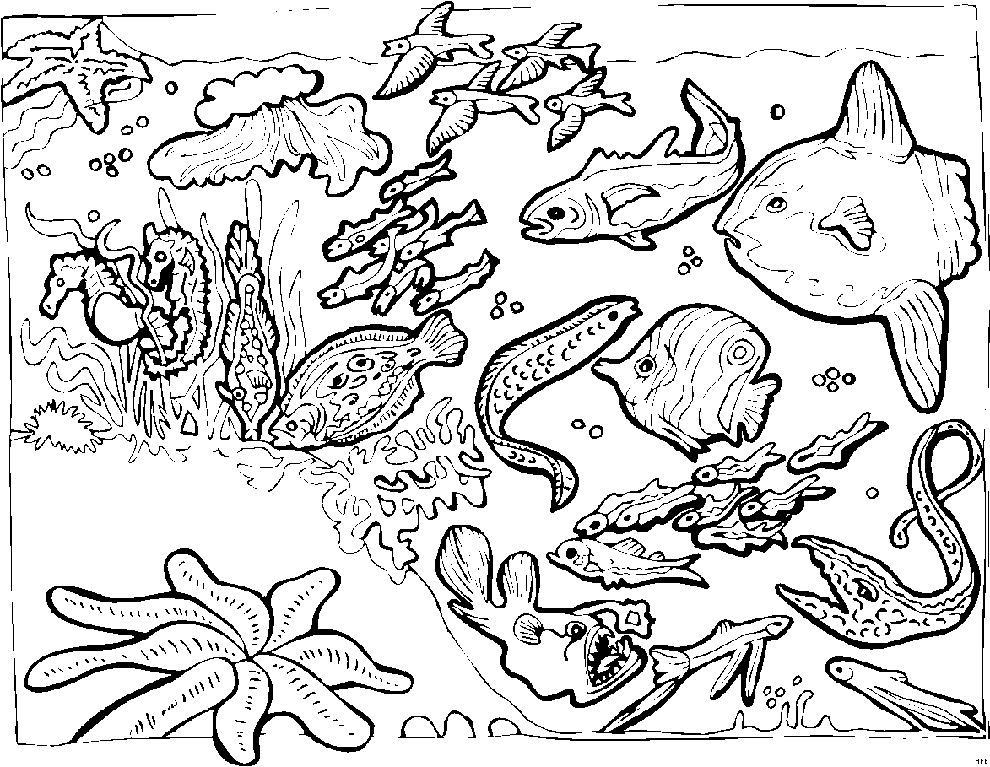
- Die Kinder, die hier Fragen stellen, nennen sich …
Radiofüchse.
Radioeulen.
Radiohasen.
Radiowölfe.

- Der Text, den du gerade gehört hast, ist …
eine Erzählung eine Spielszene
ein Interview ein Vortrag

- Welches Hintergrundgeräusch hast du gehört? Kreuze die richtige Antwort an.
Telefonklingeln Walgesänge
Besucherstimmen Papierrascheln

- Nenne zwei Aufgaben des Tierpflegers Marian.
- ___________________________________________________________
- ___________________________________________________________

- Kreuze an. Die Kinder erkundigen sich nach …
 | Richtig | Falsch
der Größe des Aquariums.
dem Lieblingsessen der Rochen.
den Lieblingstieren des Tierpflegers.
den größten Tieren im Aquarium.

- Ordne richtig zu und verbinde.
Seepferdchen
mit giftigem Stachel

groß, kräftig und dick

Rochen

tollpatschig beim Fressen

Zackenbarsch
klein und aus Filmen bekannt

Clownfisch

7. Ein Besucher sagt: „Der Beruf des Tierpflegers im Meeresaquarium
ist ganz schön gefährlich.“
Stimmst du ihm zu? Begründe mit dem, was du gehört hast.
_______________________________________________________________
_______________________________________________________________
_______________________________________________________________
_______________________________________________________________

STOPP!
Nach dem Hören löst du die Aufgaben.

Teil B: Lesetext

Von der Tonschale zum Riesenaquarium

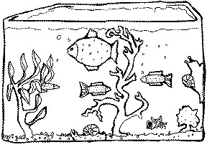
Fische sind interessante Lebewesen. Wir Menschen versuchen, sie seit einigen Jahrhunderten zu erforschen. In ihren natürlichen Lebensraum können wir nur mit Taucherbrille und Sauerstoffflasche vordringen. In einem Aquarium hingegen können wir Fische stundenlang beobachten.

Um Fische auch zu Hause betrachten und bewundern zu können, hielten bereits die alten Römer Meerwasserfische zur Zierde in kleinen Becken. In China wurden vor 500 Jahren die ersten Goldfische in Ton- oder Porzellanschalen als Haustiere gehalten. Allerdings lebten die Tiere nie sehr lange.
Forscher brachten im 17. Jahrhundert Goldfische und Paradiesfische mit nach Europa. Viele Fische starben nach kurzer Zeit. Es war noch lange nicht erforscht, was Fische zum Überleben benötigen. Das große Experimentieren begann. Man erkannte, dass Fische so wie die Menschen Sauerstoff aufnehmen müssen. Doch wie kommt dieser lebenswichtige Stoff ins Wasser? Wissenschaftler fanden heraus, dass Wasserpflanzen Sauerstoff ans Wasser abgeben.
Der englische Naturforscher Philip H. Gosse verwendete 1853 in seinen Büchern erstmalig den lateinischen Begriff „Aquarium“. Das bedeutet so viel wie „dem Wasser zugehörig“. Er führte Versuche mit Aquarien durch und richtete im Londoner Zoo das erste große Meerwasseraquarium ein.

Heutzutage ist ein gutes Aquarium mit elektrischen Filtern, Pumpen, Heizstäben und Leuchtstofflampen ausgestattet.
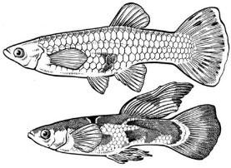
Als Anfänger solltest du mit einem kleinen Becken beginnen. Ein beliebter Anfängerfisch ist der Guppy. Du solltest auf die richtige Wassertemperatur achten, denn unter 22 °C bilden sich bei den Männchen die Farben nicht so kräftig aus.
Guppy - Weibchen und Männchen

Quelle: in Anlehnung an Text von Nicole Potthoff unter www.kidsweb.de (20.12.2018)
Teil B: Lies den Text und löse die folgenden Aufgaben.

- Ergänze den Satz sinnvoll. Nutze die Informationen aus dem Text.

Wir Menschen können Fische in ihrem natürlichen Lebensraum nur lange beobachten, wenn _______________________________________________ ______________________________________________________________ .

- Warum wählte Philip H. Gosse für das Fischbecken den Namen „Aquarium“?
Schreibe den Antwortsatz fehlerfrei aus dem Text ab.

______________________________________________________________________________________________________________________________

- Was tat der Naturforscher Philip H. Gosse für die Entwicklung des Aquariums? Kreuze alle richtigen Antworten an.
London verdankt ihm das erste große Meeresaquarium.
Er hielt Goldfische zur Zierde in Tonschalen.
Er experimentierte mit Aquarien.
Er brachte Paradiesfische mit nach Europa.

4. Die alten Römer hielten Meerwasserfische zur Zierde in Becken.

Was bedeutet hier der Ausdruck zur Zierde? Kreuze die richtige Antwort an.
etwas aufstellen, um sich am Anblick zu erfreuen
etwas kaufen, um es zu verschenken
etwas essen, was ungewöhnlich schmeckt
etwas erforschen, das man interessant findet

5. Max hat ein Aquarium mit Guppys geschenkt bekommen. Er erstellt eine Einkaufsliste mit Dingen, die er noch besorgen muss. Was braucht er noch, damit die Guppys farbenfroh leuchten? Begründe mithilfe des Textes.
Einkaufsliste
- Futter
- Filter
- Leuchtstofflampen
- Pumpen
- Pflanzen

_____________________________________________________________________________________________________________________________________________________________________________________________

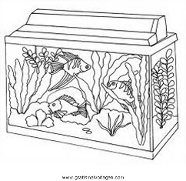
6. Schreibe den folgenden Satz fehlerfrei in der Zeitform Futur auf.
Viele kleine Goldfische schwimmen in meinem Aquarium.

_____________________________________________________________
_____________________________________________________________

7. Begründe.

- Warum wird das Wort lebenswichtig am Wortanfang klein geschrieben?
_______________________________________________________________

- Warum wird das Wort Anfänger mit ä geschrieben?
_______________________________________________________________

8. Ein Wort passt jeweils nicht in die Reihe.
Nutze dein Wissen über Wortarten und streiche es durch.

SCHWIMMT | TAUCHT | PFLEGT | BEGABT
WASSER | BECKEN | FORSCHER | MÖGEN
EINFACH | FISCH | LEICHT | FRISCH

9. Unterstreiche in den Sätzen die falsch geschriebenen Wörter.
Schreibe sie richtig auf die Linie darüber.

____________________________________________________________
In der letzten woche haben wir einen Ausfluk in das Aquarium gemacht.
(2 Fehler)

____________________________________________________________
Wier haben dort fiele bunte Fische angesehen. (2 Fehler)

____________________________________________________________
Der Größte Fisch hat das meiste Futer gefressen. (2 Fehler)

Nutze das Wörterbuch zur Kontrolle.

